NASTAVA NA DALJINU- RODITELJI
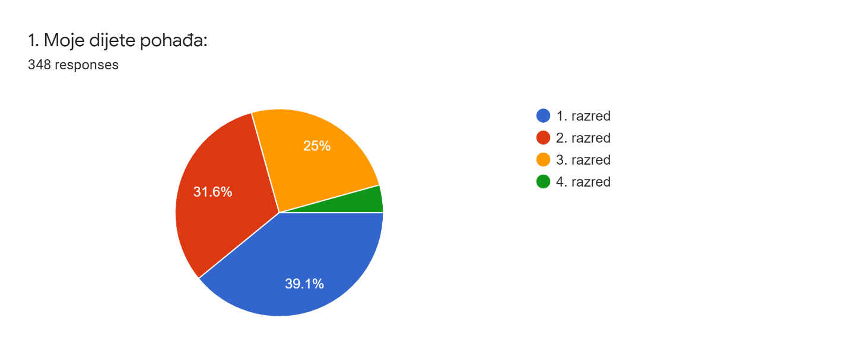
- 4.3%
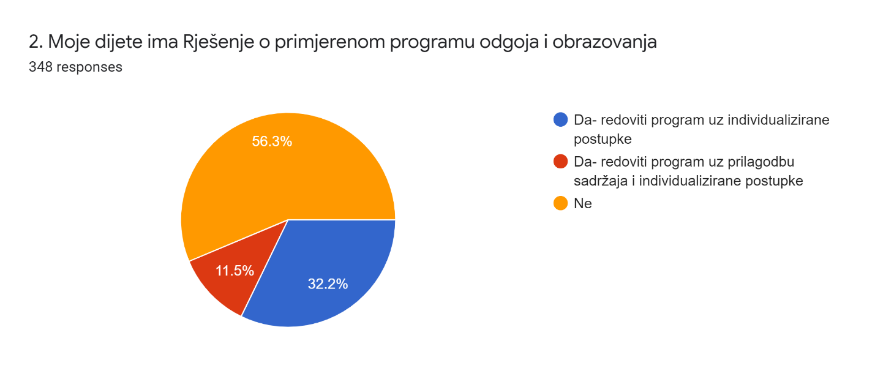
*Odgovori nisu adekvatni s obzirom na netočan navod od strane roditelja o broju učenika s Rješenjima o primjerenom programu odgoja i obrazovanja
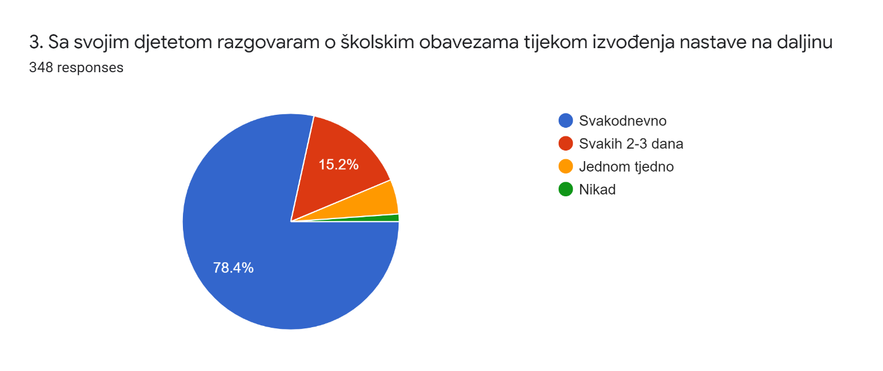
- 5.2%
- 1.1%
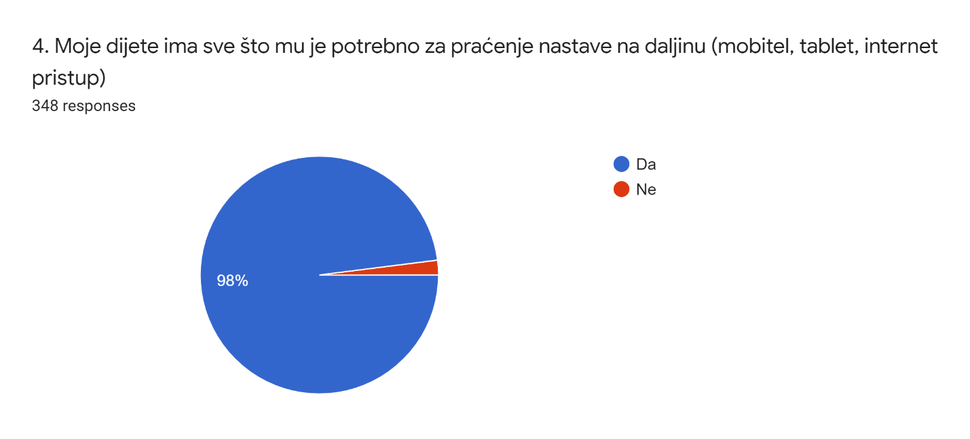
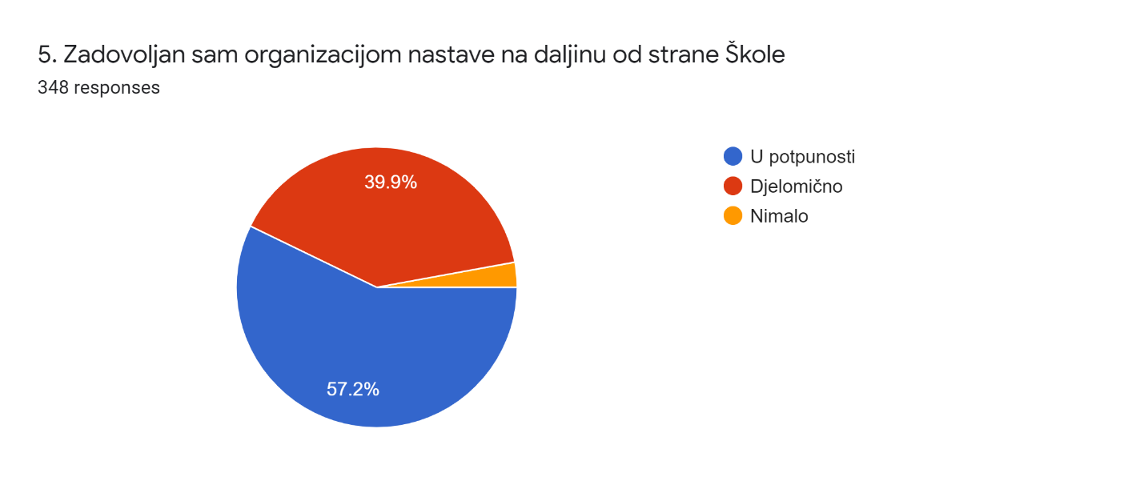
- 2.9%
6. Koje su, po Vašem mišljenju, prednosti nastave na daljinu?
- više vremena za učenje
- lakše praćenje djece
- sigurnost djece I sprječavanje širenja zaraze
- više slobodnog vremena
- poticanje samostalnosti učenika
- opušteniji su I manje je stresa
- nema davanja novca za marendu
- kontinuitet nastave

7. Što Vam se najviše sviđa u nastavi na daljinu?
- dostupnost nastavnika
- bolja kontrola nad djecom
- samostalnost djece
- organizacija cjelokupne nastave
- manje stresa za djecu
- komunikacija s nastavnicima
- smanjena mogućnost zaraze
- dostupnost nastavnih materijala
- susretljivost nastavnika

8. Koji su, po Vašem mišljenju, nedostaci nastave na daljinu?
- nedostaje praksa I detaljnije objašnjavanje gradiva
- izolacija I desocijalizacija
- tehničke poteškoće
- previse vremena provode na računalu I mobitelu
- ništa ne može zamjeniti nastavnika
Opširnije:
- Začarani krug.... učitelji ne mogu jednim klikom odraditi svoje zadatke, a tako i djeca. U obitelji gdje ima više školaraca ( kod mene ih je troje) škola traje do kasnih večernjih sati, puno prepisivanja, puno sadržaja, želja da se odradi sve u roku drži dječicu pred kompjuterima i mobitelima dugo... A opet kad pošalju učiteljima zadano ti isti učitelji nemaju pregledati samo zadaću jednog učenika već cijelog razreda.... Eto zato kažem začarani krug
- To sto su proferori nespremi za djecu koja idu po nekom programu individualnom ili prilagodenom
- IMAJU PREVIŠE SLOBODNOG VREMENA, MOŽDA IH MALO DUBLJE UVESTI U PROBLEMATIKU I PITANJA OKO STRUČNIH PREDMETA, MALO ISTRAŽIVANJA, NAPUTAKA, EVT.LINKOVA SA ZANIMLJIVIM STRANICAMA I SAZNANJIMA O STRUCI.... NAJVEĆI NEDOSTATAK JE KOMUNIKACIJA....SOCIJALNA INTERAKCIJA...POSTAJEMO STROJEVI, BEZ EMPATIJE I OSJEĆAJA...
- Nema socijalnog kontakta,iako je to cilj ovakve nastave, ali nema ni prave povratne informacije profesora na izvršen zadatak upucen djetetu. Dosta puta to budu samo skupne opaske ili info upućen u grupu, a ne djetetu. Tesko je svakom ponaosob ali u skoli na redovnoj nastavi ipak stizu. Tako mi se čini.
- Profesori traže da se zadaci šalju na različite načine: kroz zadatke, u čavrljanja, mailom, kroz on-line sadržaje pa je učeniku teško pratiti što je riješeno i pregledano. Bilo bi puno preglednije i jednostavnije kad bi sve bilo na istom mjestu. Profesori zadatke zadaju i danima kada taj predmet nije na rasporedu pa čak i nedjeljom!
- Propterećenost sustava zbog kojeg se kvizovi ne mogu često riješavati u roku, traženje slanja riješene domaće zadaće istog dana u kasnim popodnevnim satima ili navečer zbog čega dolazi do napetosti i cjelodnevnog provjeravanja obavijesti u Teamsu, da nešto ne promakne. Uz to nedostatak je što svaki profesor traži drugačiji način slanja zadaće(e-mail, čavrljanje ili zadatci) trebalo bi se dogovoriti i da se svima zadaća šalje na jedno mjesto, tako da bude pregledno i učeniku i profesoru (da se ne zagube e-mailovi, pa naknadnom provjerom budu pronađeni).
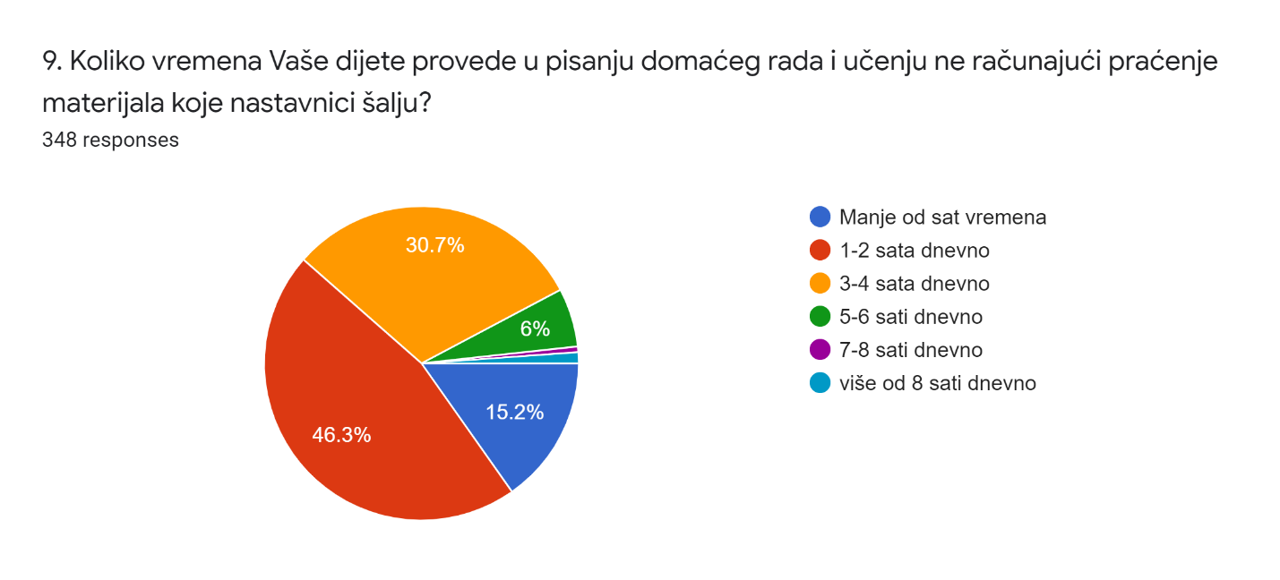
- 0.6%
- 1.1%
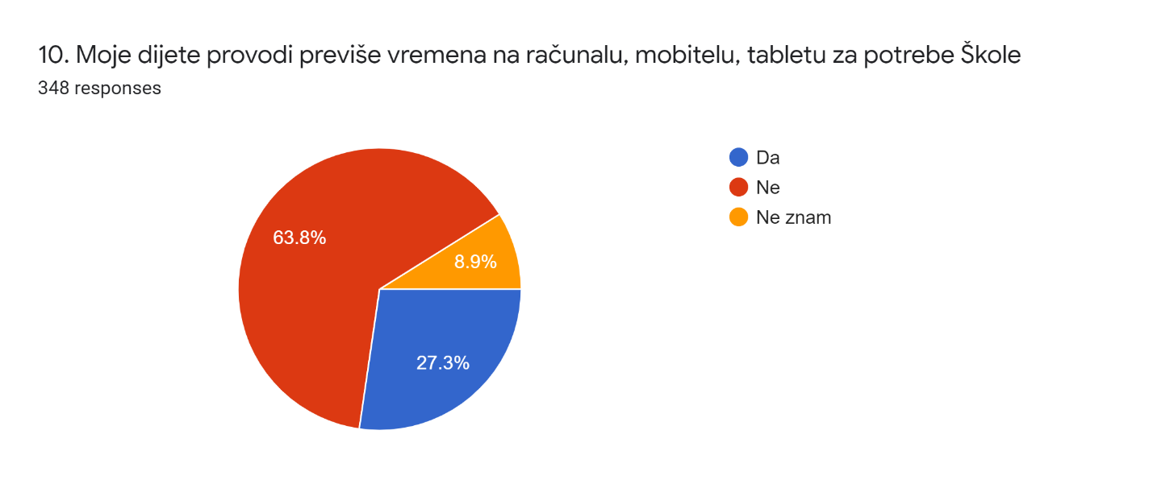
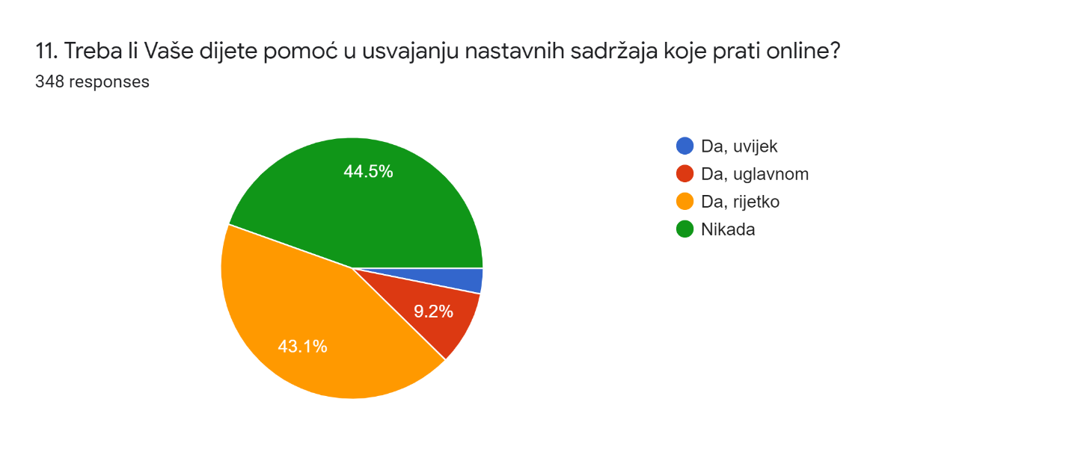
- 3.2%
12. Ako je Vaš odgovor da, tko mu pomaže?
- roditelji
- braća/ sestre
- Toni Milun
- prijatelji
- internet
- instruktor
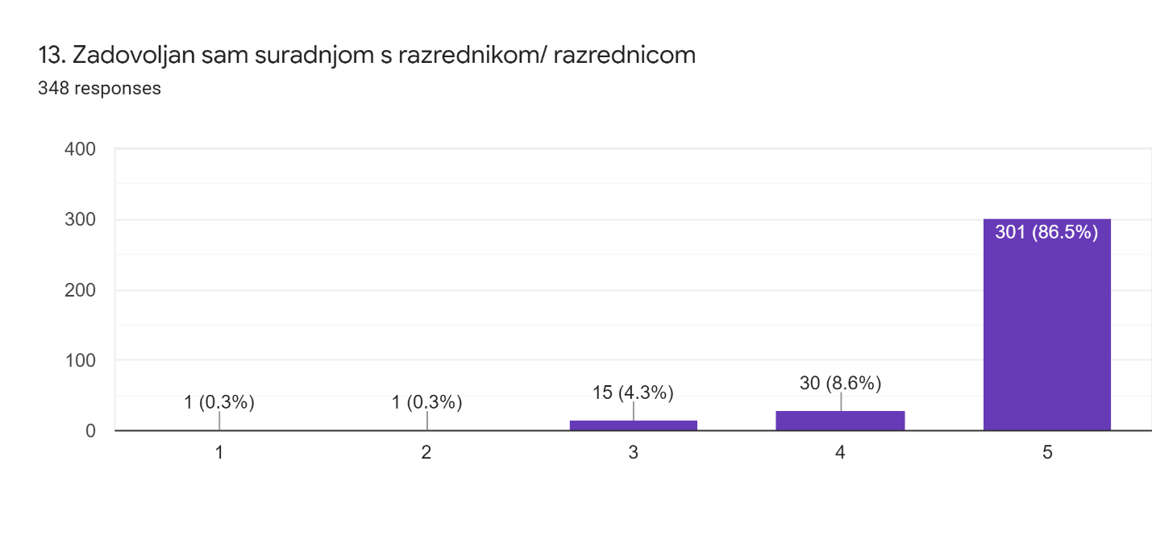
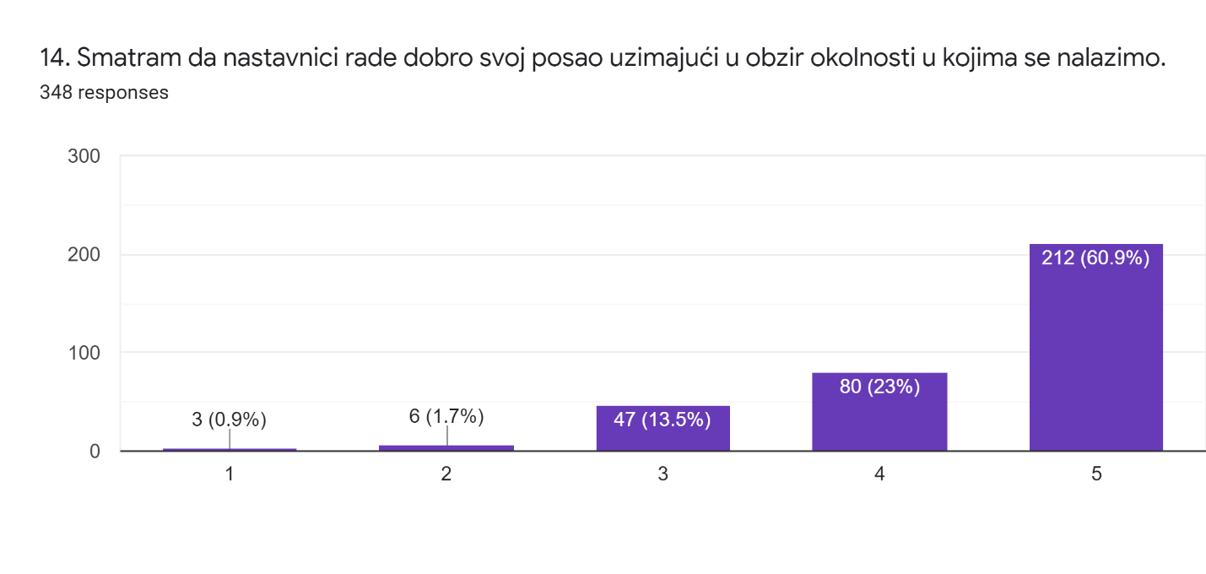
15. Postoje li nastavnici koje bi pohvalili, i ako postoje imenujte ih
Svi nastavnici su, barem jednom, pohvaljeni od strane roditelja.
16. Imate li dodatni komentar, prijedlog ili preporuku? Napišite kao odgovor i obrazložite
- organizirati više online predavanja putem drugih platformi (Zoom)
- kako će se ocijenjivati I ispravljati negativne ocjene?
- Trebalo bi više inzistirati na povratnim informacijama od učenika. U bilo kojoj formi (tekst, slika). I za nešto prepisati treba se potruditi, a kamoli za riješiti zadatak.
- profesori izdržite jer I vi ste heroji
- Prijedlog je da se djecu rastereti prevelikim obujmom zadaca, djeca koja imaju induvidualizirani pristup trebala bi imati mogucnost dva tri dana u odmaku od zadanog kolektivnog roka za izvrsenje zadace. ujedno i pojasnjavanje lekcija gdje je to potrebno.
- Matura se mora održati online, skratiti gradivo, olakšati sve u svakom slučaju. Ovo nisu uvjeti da bi se maturanti mogli kvalitetno pripremiti.
- Sve je ovo odlično ali druženje sa prijateljima i odlasci u školu su puno bolji.Ali sve pohvale za organizaciju nastave u ovom kratkom vremenu.
- Generacijama koje su pogođene štrajkom i COVID-19 treba ukinuti maturu kad do nje dođu jer djeca uče i trude se ali mislim da bez obzira na taj trud sa strane profesora i djece neće biti dovoljno za dobre rezultate na maturama. Nedostajat će im ta godina.
- Molim vas da za djete loje ide po individualnom programu i ima disleksiju date vise vremena pri pisanju odgovora i njima tekstovi nek budu kraci razumljiviji da bi ih sto bolje i lakse sami procitali i rijesavali
- Pošto strukovni predmeti većinom nemaju udžbenike iz kojih bi učenici naučili trażeno,možda bi profesori mogli poslati više linkova na kojima bi se učenici mogli lakše upoznati sa gradivom koje se obrađuje.

